La crucifixion

9° L’ÉXALTATION DE LA TRÈS SAINTE CROIX VIVANTE DU SEIGNEUR 14septembre
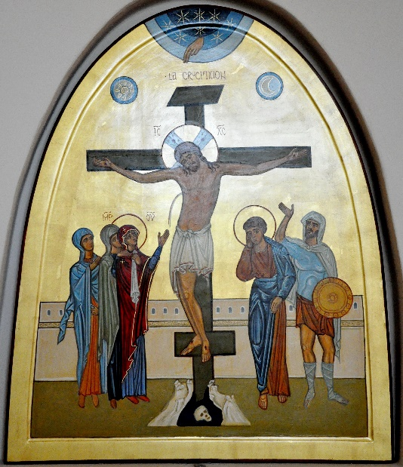
L’exaltation de la Croix du Seigneur est la glorification de la Croix du Christ. Cette fête appartient aux douze grandes fêtes de l’Église. On l’a érigée en mémoire de la découverte de la Croix du Seigneur, qui, selon la tradition de l’Église, a eu lieu en 326 à Jérusalem près de Golgotha, le lieu de la crucifixion de Jésus-Christ.
C’est aussi et surtout la célébration du vendredi-saint : la passion du Seigneur.

Un peu d’histoire

Jean Damascène, théologien chrétien, Père et Docteur de l’Église et considéré comme saint par les églises orthodoxes et catholiques, nous explique que le rôle de l’icône est liturgique et didactique : « Comme tout le monde ne savait pas lire ou n’en avait pas le loisir, les Pères ont vu dans ces icônes comme un bref rappel de ces actions sublimes. Souvent, alors même que l’on ne pense pas à la Passion du Seigneur, en voyant l’icône de la Crucifixion du Christ, elle nous revient en mémoire et, tombant à genoux, nous adorons celui qui est reproduit et non la matière ; pas plus que nous n’adorons la matière des Évangiles ni la matière de la croix, mais l’image gravée dessus. » Saint Jean Damascène.
La Crucifixion

« Il a été crucifié pour nous sous Ponce Pilate, a souffert et a été enseveli ».

Ce moment permet au Christ d’entrer dans la mort et vaincre celle-ci pour nous tous. Ce sacrifice est un moment glorieux. La croix n’étant pas vue comme un instrument de torture mais comme celui-ci du Salut.

Jésus est le sujet central de l’Icône. Sa divinité est symbolisée par une nimbe dans laquelle figurent les lettres grecques « Ὁ ὬΝ » disposées en croix, et qui signifie « Celui qui Est » en référence à Exode 3:14.

Sur la traverse de l’icône on voit le nom du Christ abrégé « IC XC » du grec Ἰησοῦς Χριστὸς.

« INRI » lettres abrégées qui signifient « Jésus de Nazareth, roi des Juifs ».

Sur l’Icône de la Crucifixion Jésus est pleinement représenté dans l’union de sa nature humaine comme dans sa nature divin par les lettres qui s’y retrouvent.

Le Christ est représenté dans sa mort mais Il nous apparaît endormi. Il entre dans la mort triomphant, en une humble posture soumise à Dieu le Père et ce même en étant toujours triomphant et assis à Sa droite.

Ses bras sont ouverts pour nous inviter à le rejoindre dans sa divinité (2 Pierre 1:4).

À la droite du Christ, à gauche pour nous qui regardons l’Icône, nous voyons la Vierge Marie entourée de Marie Madeleine, Marie Salomé et Marie Jacobé que l’on retrouvent au pied de la Croix dans les évangiles synoptiques sont les mêmes 3 Marie, les Myrophores (portant la myrrhe), que nous retrouvons au tombeau vide pour apporter des aromates.

A gauche de Jésus, à droite pour nous qui regardons l’Icône, nous avons Saint-Jean et à ses côtés Saint Longin, le centurion, converti par la suite en confessant Jésus comme Fils de Dieu. Marc 15:39 « Vraiment, cet homme était Fils de Dieu ! »
Derrière la croix : Les murs de la Jérusalem céleste.

Dans la cavité rocheuse, la tradition nous rapporte que le crâne que nous voyons est celui d’Adam. Un rappel du péché d’Adam entraînant la nature déchue de l’humain que le Christ sauve et divinise par sa mort et sa résurrection. Mais c’est aussi un rappel du sauvetage du Christ entrant dans la caverne de l’Hadès pour secourir Adam et Ève, ce que nous retrouverons dans l’Icône de la Résurrection.

Par sa mort le Christ nous donne la vie, (Jean 11:25), en entrant dans la mort il détruit la mort de l’intérieur et libère les âmes de l’Hadès. Dieu ressuscite Jésus au troisième jour pour que nous soyons nous aussi, par Lui et en Lui, ressuscités au dernier jour.

